**Webprosjekt – Våren 2017**

|  |  |
| --- | --- |
| **EEmnekode og emnenavn:** | **PRO101 Webprosjekt** |
| **Innleveringsdato:** | **27.05.17** |
| **Antall sider:** |  |
| **Antall ord:** |  |
| **GGruppenummer:** | **21** |
| **Studentnavn:** | **S Studentnummer:** |
| **Benjamin Borgen Ha** |  |
| **Glenn Kenneth Linden** |  |
| **Simen Johansen** | **703976** |
| **Tomas Rekstad** |  |
| **Studentene bekrefter at de har gjort seg kjent med, og fulgt, retningslinjer for nintellektuell redelighet.** | |

**Innholdsfortegnelse:**

**Innledning**

Vi har tatt utgangspunkt i å lage en interaktiv løsning med tema Westerdals, og hva slags tilbud det er rundt de ulike campusene Brenneriveien, Fjerdingen og Vulkan. Vi har valgt å kalle løsningen vår for WesterLife. Vi ønsker å sette et større fokus på nærområdet og mulighetene rundt campusene, for ikke å glemme studiene. Det skal bli mer sosialt rundt skolen hvor man kan følge ulike arrangementer, ta en del i samfunnet og bli bedre kjent med studenter og området.

WesterLife skal tilby en søkemotor, kart og generell informasjon rundt de forskjellige campusene. Du skal kunne melde deg på arrangementer rundt campusene og søke etter diverse spisesteder, butikker, kafeer, utesteder, parkliv og trening i nærheten av campus.

**Idé- og konsept**

Det første vi valgte å gjøre da vi skulle utarbeide idé- og konsept, var å bli kjent med gruppen og oppgaven. Deretter valgte vi å bli kjent med nærområdet, søke fakta og få en mer generell forståelse. Vi valgte å gå en tur, tok bilder og fikk snakket litt om oppgaven, hva vi ønsker at siden skal inneholde, hvor mange skoler og eventuelle hindringer de forskjellige forslagene kunne møte på. For at vår løsning skulle bli så kreativ som overhodet mulig, ble vi fort enige i at den kreative prosessen var essensiell. Samarbeid i en gruppe er svært viktig og en skreddersydd slagplan om hvordan ideen og konseptet skal utvikles, kom godt i bruk. Da vi fikk definert dette rammeverket kom vi til den kreative fasen, altså idéutviklingen, og hvordan vi skulle løse ulike problemstillinger. Vi løste dette med brainstorming, idémyldring, tankekart og lignende. (vedlegg tankekart) Ved definering av forskjellige problemer kom vi frem til en prosess som passet gruppen vår på en veldig god måte.

Det som er viktig med en idéfase er at man har en konkret slutt med et resultat, et konsept. Konseptet skal fortelle hvordan vi ønsker at løsningen skal kommunisere vår idé til brukeren og hvordan vi ønsker å gjennomføre det. Gruppen ble enige i at en handlingsplan for hvordan oppgaver skal bli utført, og Vi utarbeidet en handlingsplan som forteller hvordan vi løste det så effektivt som mulig. Dette bidro til å bygge en god grunnmur for alt gruppearbeidet. Etter mye om og men, kom vi frem til at gruppen ville lage en løsning som skal vise spisesteder, puber, treningsmuligheter og diverse tilbud for elever og lærere rundt campusene. Brukeren skal kunne basert på søk av nøkkelord finne ønsket områder, eller forslag til aktiviteter rundt campusene. Løsningen skal tilby et stilrent design med god usability og brukervennlighet.

**Søke fakta rundt skolen**

**Fjerdingen:**

Bygget er spesialtilpasset for undervisning på dagtid, og egner seg godt til prosjektarbeid i grupper på kveldstid. Vi vet at studentlivet dreier seg om mer enn bare studier, og har selvfølgelig sørget for at bygget også er rustet for studentfester, utstillinger, konserter og andre typer arrangementer. I første etasje ligger Sjenkestua; en bar hvor studentene selv har styringen, og de tradisjonsrike festene våre vil også bli holdt der. Både på campus Vulkan og campus Fjerdingen finner du en fabelaktig kantine med variert, sunn og fristende mat til studentvennlige priser. Vi har også vegetarianertilbud.

Vårt nye campus ligger sentralt plassert ved Akerselva på nedre del av Grünerløkka, med gangavstand til oslofolkets nye favorittgate, Torggata. Langs elva er det parkområder og turstier, men også rester av Oslos industrihistorie. I nærheten av campus Fjerdingen vil du oppdage mange små kafeer, restauranter og barer. Bydelen er også et populært shoppingområde, med originale designbutikker og mange vintage og second-hand butikker. Like nord for Grünerløkka finner du Torshov, med kultursentrene Soria Moria og Trikkestallen. Et roligere område med store parker og avslappende kafeer.

**Vulkan:**

I likhet med de andre campusene har campus Vulkan gjennomgått en oppgradering. Auditoriet i underetasjen har blitt forbedret, og hele bygget har fått et flunkende nytt ventilasjonsanlegg. En rekke spesialrom har blitt bygget om for våre studenter på Skuespill, og avdelingen for film, tv og spill: Fotostudio og workshop med grønn, hvit og svart bakgrunn for effektopptak, utstyrslager, og mingleområder. I fjerde etasje har skuespillerutdanningen fått en egen fløy med blackbox.

Vulkan ligger sentralt plassert ved Akerselva på nedre del av Grünerløkka, i samme område som Mathallen og konsertlokalet Vulkan Arena. Studentene våre benytter seg mye av Kubaparken om sommeren, som ligger rett utenfor høyskolebygget. På Grünerløkka er det mange små kafeer, restauranter og barer. Bydelen er også et populært shoppingområde, med originale designbutikker og mange vintage og second-hand butikker. Like nord for Grünerløkka finner du Torshov, med kultursentrene Soria Moria og Trikkestallen.

**Brenneriveien:**

Med nytt gulv, vegger og nymalte undervisningsrom er det kun bærebjelkene som står igjen. Området langs Akerselva har en industriarv som gjenspeiles i alle byggene. Det har vært viktig for oss å bevare, slik at bygget fornyes uten å forfines. På Campus Brenneriveien er det blant annet green screen-rom, klipperom, grov – og finverksted.

Det pulserer av kunst, kultur og uteliv. Lokalene i Brenneriveien 9 bevarer historien i bygget og området, og gjenspeiler områdets utvikling.

Søke ideer

Brainstorming

Idémyldring

Tankekart - vedlegg

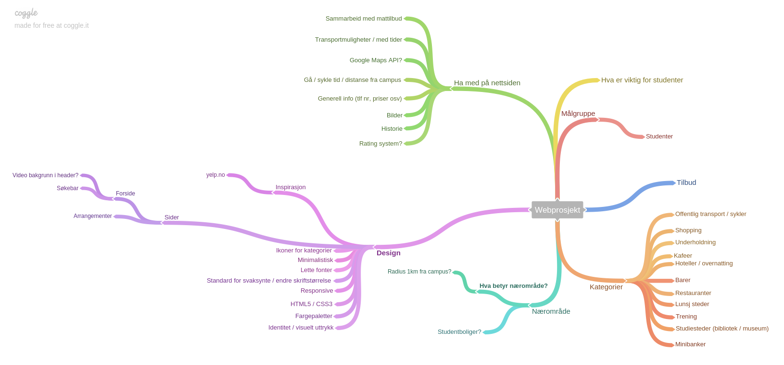

Problem

**Tabell for eventuell forekomst av uheldige scenarioer**

|  |  |  |  |
| --- | --- | --- | --- |
| **Hva kan gå galt?**  **Hindringer?** | **Hvordan kan vi forebygge?** | **Løsning hvis problemet oppstår** | **Plan B** |
| *Scenario 1:*    Tiden strekker ikke til. | Setter frister slik at alt innhold er klart en dag før innleveringsdatoen. Dermed har alle på gruppen en ekstra dag til å fullføre eventuelle uferdig arbeid. | Blir det likevel for lite tid, har vi en prioriteringsliste rangert fra viktigst til mindre viktig. | Droppe unødvendig innhold eller deler av det. |
| *Scenario 2:*    *1*  Problemer med å sette opp databasen | Mangler en kolonne, eller om det blir vanskelig å sette opp og kople sammen. | Passe på å få alle kolonner og tabeller til å samkjøre. Kjør flere forskjellige spørringer osv. for å hele tiden vite at det fungerer | Lage en lettere tabell, færre kolonner. |
| *Scenario 3:*    Vi jobber med et problem vi ikke klarer å løse på egenhånd. | Fordele arbeidsoppgaver i henhold til det enkelte gruppemedlemmets styrke, eller spørre en veileder om hjelp/råd. | Diskutere problemer og løsninger i felleskap. | Spørre en veileder om råd eller om vi kutter ut problemet og kommer med en annen løsning |
| *Scenario 4:*    Koden blir ødelagt, slettet eller går tapt*.* | Vi bruker GitHub. Der backer vi alt opp hver dag. Vi ønsker også å ta en sikkerhetskopi hver dag til Google drive. | Kode på nytt fra sist fungerende backup. Hvis ingen har en backup må alle sette i gang å kode på nytt fra hukommelsen. | Gjøre små justeringer på handlingsplanen og tilrettelegge for en enklere gjennomført oppgave og levere den. |
| *Scenario* *5:*    Google API blir for innviklet og vanskelig | Lese oss opp på bruk av API og prøve å lære det. | Kan spørre om hjelp fra noen som evt. kan ha peiling på API og som har erfaring med det. | Forhåndstagge stedene så man kan se hvor de ligger i forhold til skolen. |

**Handlingsplan**

Fargekode:

* Felt som er rent gult = kode
* Felt som er rent blått = design
* Felt som er rent rødt = Informasjon & Tekst

Kombinasjoner (felt som har to kategorier) av fargekode:

* Felt som er grønne (gul + blå) = kode + design
* Felt som er lilla (blå + rød) = Design + Informasjon/Tekst

Syntaks:

* Navn = de individuelle personene som skal utføre oppgaven eller være ansvarlig
* Alle = oppgaver som alle må utføre
* Gruppe = oppgaver vi løser sammen som en gruppe (gjennom diskusjon og brainstorm)
* Hovedansvarlig er de som setter seg ansvarlig for å styre arbeidet og arbeidsmengden i kategorien.
* Hjelpearbeider er de som ikke er direkte ledere for kategorien, men arbeider med oppgaven i kategorien.

|  |  |  |  |  |
| --- | --- | --- | --- | --- |
| Hva skal gjøres? | Hovedansvarlig | Hjelpearbeider | Hvilke verktøy? | Deadline |
| Designe og utarbeide handlingsplan dokumentet | Simen, Benjamin | Alle | Utføre dokumenter på Google drive, Word | 26.05.17 |
| Ferdigstille oppgaven | Alle |  | CSS, HTML, Word, Internet, Photoshop, php. | 27.05.17 |
| Klargjøre presentasjon | Simen, Benjamin | Gruppe | Powerpoint, Internett, projektor | 27.05.17 |
| **Koding** | Thomas, Glenn | **Alle** | **Github, Google drive, sublime text e.l.** | **25.05.17** |
| Plassere generell template for siden | Thomas | Alle | Benytte seg av design template | 25.05.17 |
| Kode “home” siden | Thomas | Alle | CSS, HTML og PHP | 22.05.17 |
| Kode “resultat” siden | Thomas | Alle | CSS, HTML og PHP | 22.05.17 |
| Kode “campus” siden | Thomas | Alle | CSS, HTML og PHP | 22.05.17 |
| Kode “om” siden | Thomas | Alle | CSS, HTML og PHP | 22.05.17 |
| Kode “info” Siden | Thomas | Alle | CSS, HTML og PHP | 22.05.17 |
| Kode databasen | Glenn | Alle | MAMPP, MySQL | 22.05.17 |
| Design | Alle | Gruppe | Google drive, Photoshop | 30.04.17 |
| Designe generell template for siden | Thomas | Alle | Photoshop | 28.04.17 |
| Utforme generell template for siden | Alle |  | Brainstorm, diskusjon, photoshop | 28.04.17 |
| Designe utseende på header | Thomas | Alle | Photoshop | 15.04.17 |
| Utforme utseende på header | Alle |  | Brainstorm, diskusjon, photoshop | 15.04.17 |
| Designe utseende på de forskjellige sidene | Thomas | Alle | Photoshop | 15.04.17 |
| Utforme utseende på de forskjellige sidene |  |  |  |  |
| Designe utseende på footer | Thomas | Gruppe | Photoshop | 15.04.17 |
| Utforme utseende på footer | Alle |  | Brainstorm, diskusjon, photoshop | 15.04.17 |
| Tekst &  informasjon | Benjamin, Simen | Alle | Google Drive, internet | 25.05.17 |
| Skrive informasjon til “home” siden | Benjamin, Simen | Alle | Word, google drive | 25.05.17 |
| Tillegg |  |  |  |  |
| Mobil optimalisere siden | Thomas | Alle | CSS, HTML og PHP | 26.05.17 |

**Utviklingsmetodikk**

Utviklingsmetoden vi valgte å bruke var [www.trello.com](http://www.trello.com). Trello gir deg som bruker et veldig godt perspektiv på alt- og alle du har å jobbe med, enten om det skulle være skole eller jobb. Det er en oversiktlig, enkel og brukervennlig måte å organisere alt du ønsker. Man har muligheten til å velge mellom tre forskjellige pakker. Du kan velge Trello Enterprise som er en gratisversjonen. Trello Enterprise inkluderer alle Business Class funksjoner, men de er noe begrenset på enkelte områder. Trello Gold tilbyr større filer, flere power-ups og morsomme funksjoner man kan legge i tavlene. Business Class som gir flere verktøy og fordeler for en rimelig sum, noe mer tilegnet for større grupper og behov.

For vår gruppe og prosjektet vårt, var det tilstrekkelig med Trello Enterprise. Noen av ulempene som vi fant underveis var at maks størrelsen på filer er på 10 MegaByte, noe som kan bli et problem for enkelte grupper. Vi løste dette med å bruke Power-Ups. Power-Ups lar deg koble opp arbeidsgruppen til forskjellige applikasjoner som Dropbox, Github, Google Drive, Slack, Twitter, o.l. Trello lar deg koble enkelt filer, lenker, mapper o.l. til de forskjellige arbeidsoppgavene i de forskjellige tavlene. Det Trello Enterprise ikke lar deg gjøre, er å bruke mer enn én Power-Up per tavle, noe som kunne vært veldig greit for oss som bruker GitHub, google drive o.l. Vi valgte å bruke Google Drive ettersom alle i gruppen var godt kjent med plattformen på forhånd, som ga oss muligheten til å linke større filer til de forskjellige arbeidsoppgavene.

Mobilapplikasjon for android og apple.

<https://www.youtube.com/watch?v=2g-JJ18lD9c>

**Prototype**

Prototype er en ukomplett versjon av en modell, eller skisse av et produkt for å få en bedre forståelse hvordan det endte produktet skal ende opp. Fordelen ved å lage prototyper er å få tilbakemelding på hva som er bra, dårlig eller tin som kan gjøres annerledes. Hovedmålet vårt var å lage mange forskjellige prototyper, og få de evaluert for at rammene for designet skulle være på plass. I henhold til vår løsning var det en veldig god fremgangsmåte for konstruktiv tilbakemelding på hva som fungerte bra, og hva som ikke fungerte så bra.

**Målgruppen, Usability, designprinsipper, universell utforming etc.**

Målgruppen er i hovedsak lærere og studenter ved Westerdals Oslo ACT.

Siden har vi sett for oss som veldig brukervennlig og enkel. Den skal være enkel å bruke og elementene på siden skal være stilren og enkle. Vi tenkte å ikke ha for mye hokus pokus så bruker ikke skal føle seg overveldet med animasjoner og at det skjer alt for mye unødvendig.

**Bruk av Git**

Git er et Sourc Code Management system, som lar flere brukere redigere forskjellige filer fra en mappe, også kalt et repository. For gruppen vår og webprosjektet var det en super innledning til bruk av Git, et veldig godt alternativ til andre programmer som Dropbox. Man har muligheten til å velge open source eller enterprise. Githubs open source samfunn er det største i hele verden og har flere millioner av prosjekter på github. Open source er helt gratis for alle involvert å bruke. Enterprise lar gruppen din, arbeidsplassen om det skulle være en liten startup eller en stor bedrift, å lage private repository for en liten slant i måneden. Dette lar brukere jobbe på hemmelige prosjekter uten bekymring for manipulering av kode.

Etter at gruppen vår ble litt bedre kjent, ble vi enige i at det var alfa omega at alle var inneforstått med viktigheten i bruk av Git. Vi satt fort et mål at alle skulle forstå hvordan man bruker GitHub, og jevnlig oppdaterer repository-et for færrest merge conflicts som overhodet mulig. Etter en god start med noen oppdateringer og en god flyt i arbeidet, dukket opp noen merge conflicts og hindringer underveis. Dette løste vi med feilsøking og god kommunikasjon. Som en gruppe så følte vi alle sammen at Git kom godt i bruk og at det var et verktøy som passet ypperlig for prosjektet vårt. Vi kommer til å bruke Git senere, og dette var en meget god læringsprosess.

Alle endringer og evt. nye

**Tekniske valg**

**Referanser**

**Lengde: Ca 8.000-10.000 ord**

**Hovedside:** inneholder linker til de forskjellige campusene.

**Menybar:** Linker til hovedsiden, hjelp side, info side...

**Campus sidene:** en side med en søkemotor som søker i yelp og google maps og viser informasjonen på samme side.

PHP & MySQL “search engine”

En veldig fin step by step guide

**Vedlegg X**

http://www.webreference.com/programming/php/search/index.html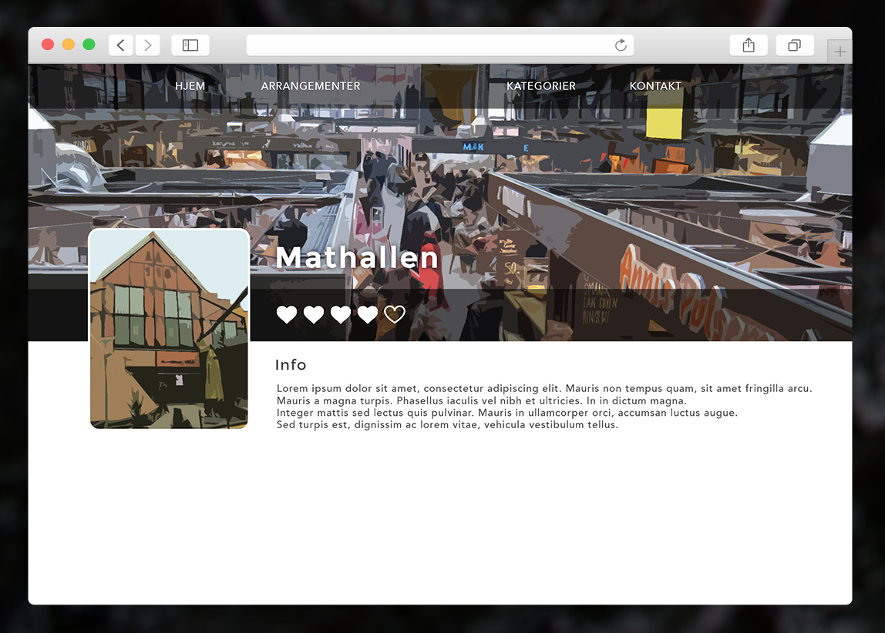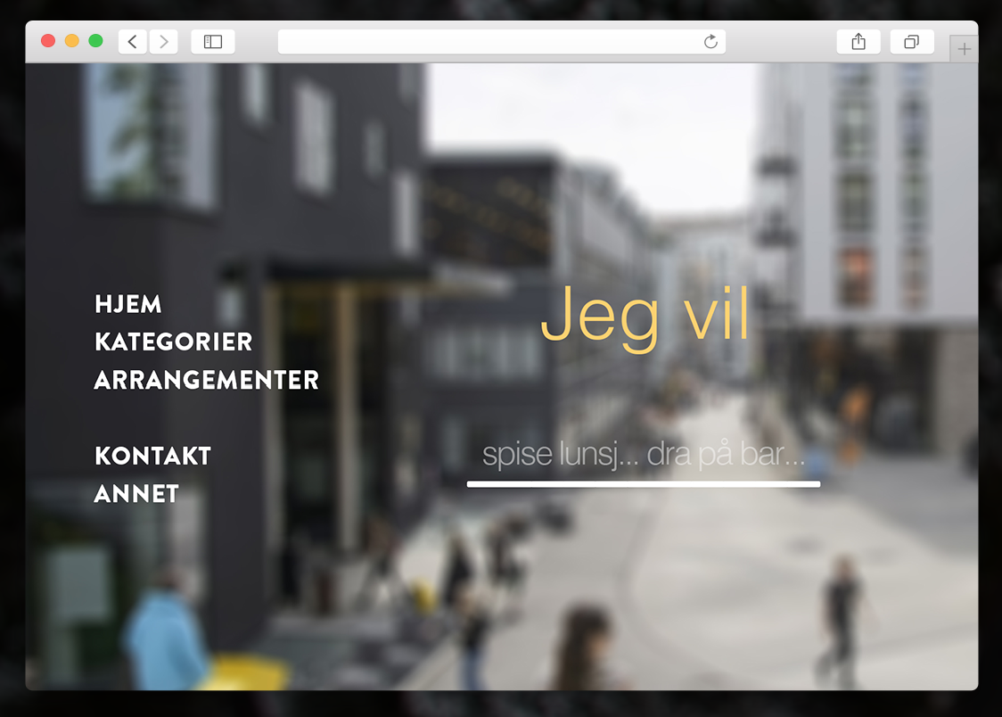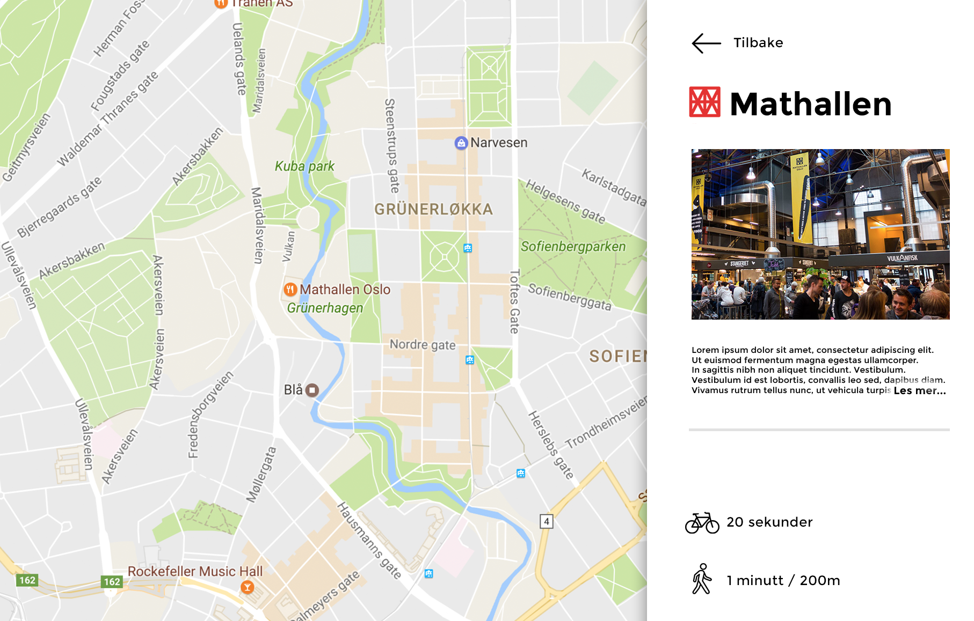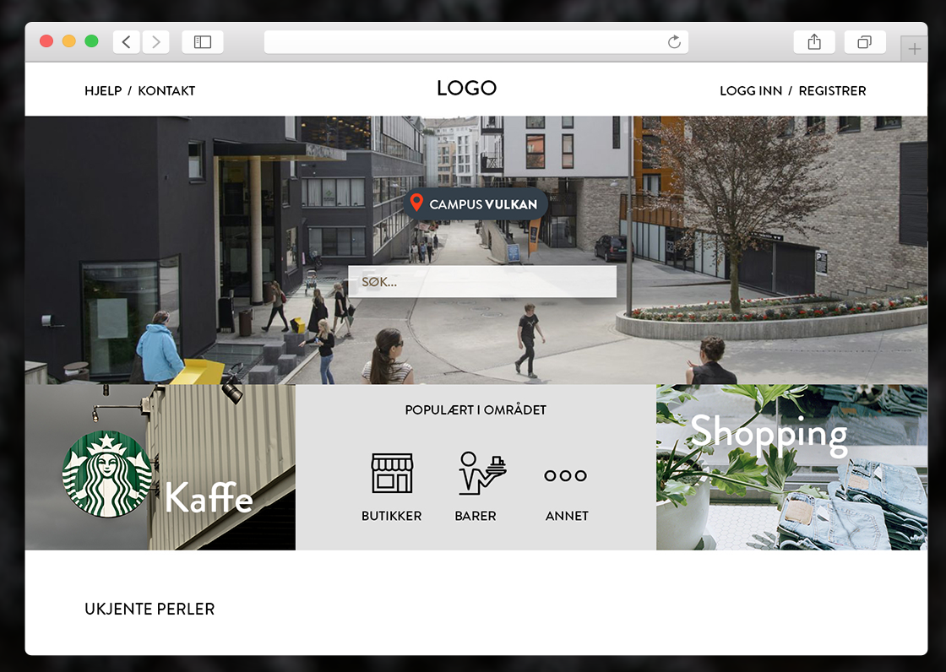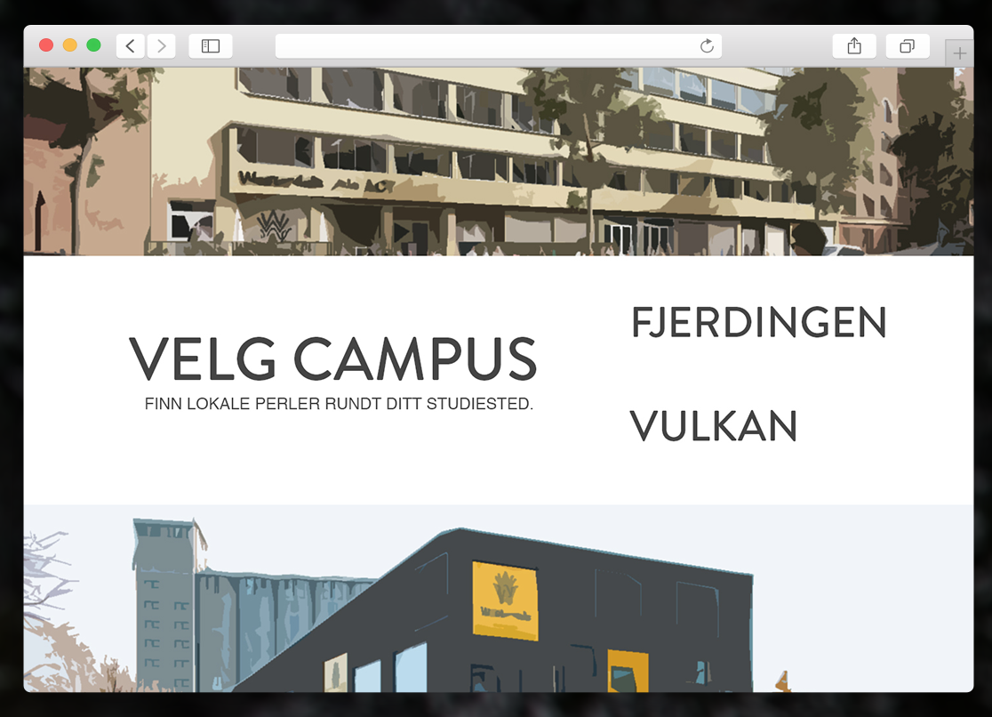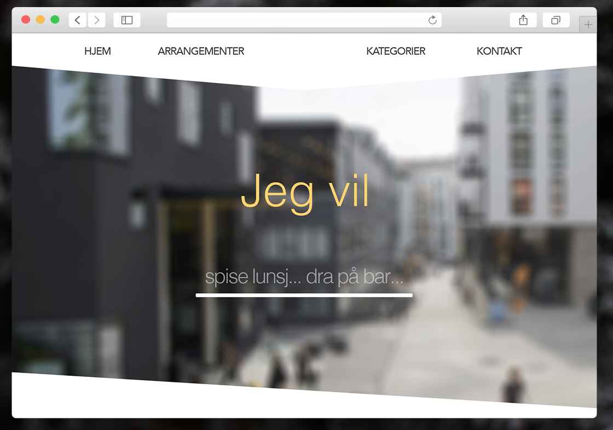



**Google maps:**

**<iframe src="https://www.google.com/maps/embed?pb=!1m18!1m12!1m3!1d7998.994071437322!2d10.74736539512459!3d59.91972090990762!2m3!1f0!2f0!3f0!3m2!1i1024!2i768!4f13.1!3m3!1m2!1s0x0%3A0xaabd74df8a4d5dde!2sWesterdals+Oslo+ACT!5e0!3m2!1sno!2sno!4v1490353325898" width="1000" height="800" frameborder="0" style="border:0" allowfullscreen></iframe>**